社 区 治 安 巡 逻

设

计

方

案

深圳市慧友安电子技术有限公司
0755-28180775

目 录

- 前言
- 系统设计的必要性
- 几种技术的比较
- 系统设计及依据
- 慧友安电子巡检系统的技术特点
- 系统维护与保修

电子设备巡逻系统是实现监督管理巡逻人员是否按规定路线，在规定的时间内，巡逻了规定的数量的巡逻地点的最有效的、最科学的、技防与人防相协调一致的系统；其主要特点可助提高巡逻工作人员的责任心、积极性，及时消除隐患，防患于未然。
电子巡逻系统是安全防范技术体系中的一个重要组成部分，是一种先进的综合性管理体系，它要求巡逻人员及时准确地到位，同时它又把巡逻人员巡逻的全部或部分情况记录下来，并为日后对某些突发事件的处理提供了方便的条件及重要的依据。
电子巡逻系统要求巡逻人员及时准确的到位。因为只有人员的及时准确到位，才可以对损坏及破坏行为进行快速反应，同时对破坏分子也有强大的心理威慑作用；而人员的及时准确到位又能及时发现隐患，预防破坏，减少事故，所以它是对社区治安进行巡逻的一个很重要的预防手段。由此通过对社区进行定期的巡逻以保证社区的正常运行显得尤为重要。

二、系统设计的必要性及电子巡更在社区的应用

目前对社区的巡逻工作普遍采用早期的人员鉴到或领导抽查等较为传统的记录方式。随着时代的发展，它的弊端也越来越明显地表现出来。这种巡逻方法可靠性差，效率低，真实性不足，容易作弊，管理者不容易准确掌握巡逻人员的工作状况。
现在绝大部分的社区都安装了电视监控系统。大部分人认为有了电视监控，再安装电子巡更属于重复投资。而实际情况不是这样的。电视监控往往和电子巡更是互补的。下面是关于电视监控和电子巡更配合使用的优势说明：
1、电视监控只能出据事后证据，而因为保安必须在规定时间到规定地点去巡检，可以及时发现一些隐患，可以使保安在某一时刻内将就要发生的事消灭在萌芽中。
2、作为管理者的您想通过电视监控知道保安每天的工作情况只能天天去查录象，那样费时费力又累眼！而电子巡检管理系统只要通过计算机软件处理，就可以一目了然的查看出巡检人员的巡检情况，使你的工作更加轻松！
3、管理者无法在夜间控制保安的睡岗、脱岗及是否准时上岗等现象，电子巡检则能轻松解决，只有保安人员确实的根据领导要求动起来，才能及时发现事故隐患，并及时进行处置。
4、电视监控对烟、雾不能及时发现，而社区里的烟感器有因为使用寿命超过其设计寿命的情况发生，烟感器还经常发生误报、失灵等现象。而有了电子巡更，保安及时到位，就能能及时发现火灾隐患，杜绝火灾事故的发生！
5、电视监控终有视野也不及的地方（即俗称的“死角”），而不法分子很多是在监控器的视野范围外进行不法活动。而电子巡更系统可以使巡逻人员对这些死角进行及时的巡查，从而大大降低电视监控死角的事故发生率。
6、电子巡检管理系统要求巡检人员及时到位，可以使用社区客人感觉更安全，更放心，增加对社区的信任感，更可以提高社区的整体形象，使管理水平提高一个新的层次。

三、几种技术的比较
从前面提到的巡逻系统来看，现在的巡逻管理有三种：签到，抽查，和电子巡逻管理系统。
签到：
签到的优点在于投资小，其缺点在于真实性和可靠性不高，且用于签到的用品一般为高易损物，则造成使用过程中的高消耗。这种方法容易产生作弊现象，且历史数据不易保存，数据在传送的过程中可能丢失或是损坏，历史数据的后期分析主要是靠对签到表单进行人工感性的分析。
领导抽查：
领导抽查优点在于领导自行抽查，可以在第一时间内了解当时巡逻人员的工作况状，但其真实性和可靠性并不是很高。因为巡逻人员可以通过社区原有的电视监控系统发现领导在抽查，从而在领导抽查的时间做出认真工作的表象；这种方法的最大的缺点是概率低，领导抽查的次数是有限的，而其余时间的工作质量是无法保障的，更谈不上历史数据的保存与传送以及历史数据的分析处理了。
电子巡逻：
电子巡更根据操作方式的不同，主要有两类：一，是感应式巡逻系统，采用感应卡技术、无线通信，不用接触，对卡的保护较好，不易被破坏。二，接触式巡逻系统，是利用先进的接触存取技术，与信息钮接触读取信息，技术精湛，功耗极低，易于小型化，普遍采用金属壳体，防水、防震设计，适合保安及室外工作人员使用，避免了感应式巡逻系统的缺陷。
电子巡逻系统就是一个巡逻电子签到系统，融入最前沿的科学技术，忠实的履行巡逻管理的职责，溶入尖端加密技术，数据不易更改，对巡罗管理更科学更规范。与传统的签到方法比较，具有极大的优势，是传统签到方式的必然替代方法。

传统签到方式与电子巡逻方式的比较：
 | 传统签到方式 | 电子巡逻方式
使用材料 | 笔纸等易损物，需定期更换 | 巡逻棒与信息钮不易损坏，使用寿命大于5年。
安装工程 | 简易，铁箱固定，易破坏 | 安装简单
操作方式 | 过程繁琐，易作弊 | 读取信息钮，操作简单，无法作弊
应用方式 | 人工收记录的载体收，主管部门收集记录，靠人的主观分析得出结果，不能及时反应问题，且收集处理敏琐 | 将巡逻器插入通信座，软件自动采集数据，并进行科学合理的分析处理，及时反应问题。
管理方式 | 易作弊，主观因素影响大 | 客观真实，是考勤及评测的依据
总结：对比可以看出，在几个方面电子巡逻系统更胜一筹。在成本方式：大量使用的信息钮成本低廉，而手动记录的纸张和安装的铁箱，成本高，且易损失。在管理上，传统方式需要大量人工，并且取得的成效不大，而电子巡逻依据高科技，更科学的，更先进的将这一技术应用到了社会的各个领域。

综上所述，电子巡逻管理系统无论是在真实性，可靠性，还是在传送的安全性与便捷性均是前二者所无法比拟的。在历史数据的处理与分析上电子巡逻的优点尤为突出，慧友安电子巡逻的软件中可以设置计划功能，可以使历史数据与计划数据进行比较，可以自动生成巡逻人员巡逻情况报表，可以使管理者一目了然的清楚巡逻人员的工作状况。

四、系统设计及依据

电子巡逻管理系统由电子巡逻器、无线巡逻点、智能通信座、智能管理软件等部分组成，在每一部分中又含有更加具体的设备或部件。
巡逻系统的目标是：能够及时准确到位，提供的历史记录其可靠性，效率性，真实性要比签到与抽查高的多。而美国慧友安电子技术有限公司坚持依靠科技市场，结合社会巡逻的实际情况，经过充分的论证，开发了慧友安电子巡逻系统，确定了巡逻点，设定了巡逻路线，完善了从巡逻到监督考核的一系列的软件开发，构建起了一个科学合理，覆盖度高的巡逻防控网络，较好的解决了传统巡逻机制中存在的问题，取得了明显的效果，初步实现了无盲点防范。

慧友安电子巡逻机经中华人民共和国公安部安全与电子产品质量检测中心在温度25摄氏度，湿度在57％RH的环境中经过严格测试，经外观检查、外壳机械强度和刚度检验、外壳防掮等级检验、采集器功能检验、变送功能检验、提示功能检验、稳定性试验、搞电强度检验、辐射敏感度检验、静电放电敏感度检验、最高表面温度检验、自由跌落试验等诸多方面的综合检验均为合格，

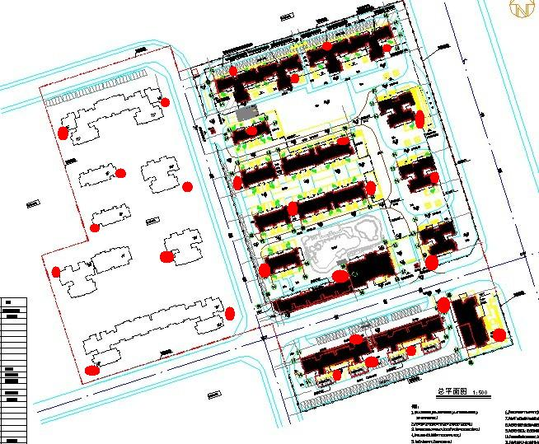

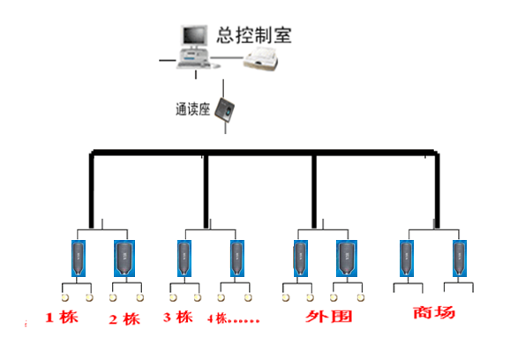

本公司电子系统各组成部分介绍：
名 称 | 图 片 | 技 术 特 点
巡更棒  HUA-101T | 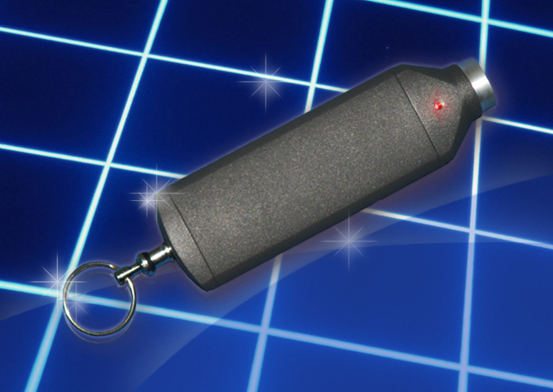 | 独有的低电压设计，在3.6V锂电池20毫安的工作电流下单组电池能连续读取70万次。一次性存储容量可达10000条（可扩容），具有掉电不丢数据等功能，特有的合金外壳,内部填充柔性硅胶垫，器件电路板环氧固化，超级抗摔+防水、防尘、抗摔击等，独有的防重复识读，声.光.数码提示功能用于高燥音/夜间环境使用.具有低电压自动检测报警及数据存储满提示功能
通讯座  HUA-100 | 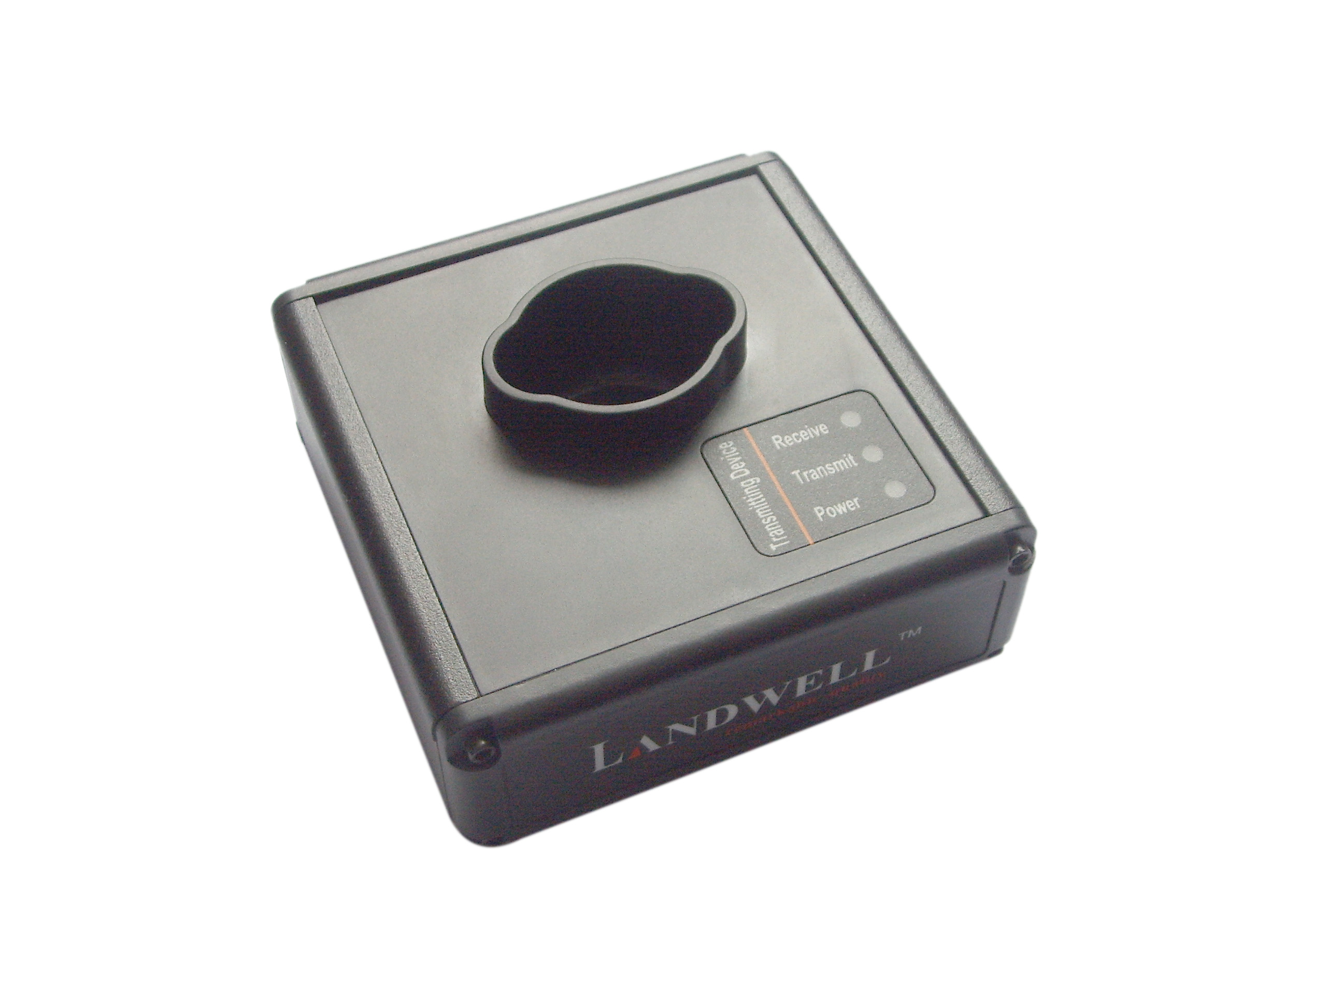  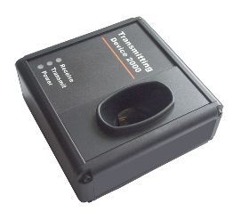 | 尺寸: 10×10×3.5 cm 重量: 140kg 材料:合金电源: 6v 50hz  操作温度:-40-+90℃  功能:与计算机通过USB通讯，起稳定快速传输和转换数据的功能.
巡 更 点  1990A-F5 | 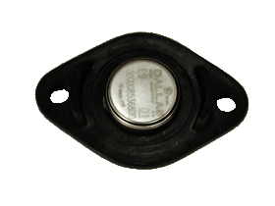 | 1990A-TM钮，是巡检系统的基础，将高性能集成电路芯片封装在不锈钢内，具有防水防震.坚固耐用等功能，并内置不可修改的全球唯一的ID码。用于放置在必须巡检的地点或设备上.  通体不锈钢封装，坚固，防恶意破坏，隐蔽性好，使用寿命可达50年以上。
人员钮  1990A-F5 | 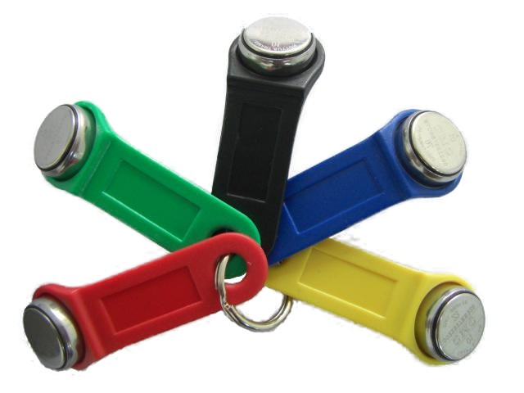 | 1990A-TM钮，是巡检系统的基础，将高性能集成电路芯片封装在不锈钢内，具有防水防震.坚固耐用等功能，并内置不可修改的全球唯一的ID码。用于放置在必须巡检的地点或设备上，用来识别工作人员名称
软件（单机） |  | 软件为全中文显示，有良好的人机界面，功能完善，能够为管理者提供充足的数据，以便于全方面的统计和考核(详情请参阅系统软件说明)。运用于WINDOWS95以上版本。皮套携带方便、美观大方。

4、管理软件
智能管理软件是整个系统的“大脑”及“心脏”，是实现整个系统功能的指挥中心。智能管理软件的主要功能有：巡逻地点名称及相对应钮号的设置、数据读取、历史数据的浏览、巡逻计划的设置、巡逻计划的实施、局域网上远程数据传输等功能。智能软件使用中文菜单，操作简单易用。
智能管理软件通过历史记录的保存及计划实施报表的分析即可一目了然的了解巡逻人员的实际巡逻情况，又可为事后相关责任区分提供现实依据。

利用电子巡逻管理系统进行设备巡逻，一旦发现了破坏、盗窃、失火等行为发生时，巡逻人员的及时准确到位，及时发现，及时报警，及时处理，在一定程度上节省了大量的人力和物力。

五、慧友安电子巡逻系统的技术特点
（1）先进的电脑主导：
可以由管理人员控制巡更点、巡更人员计划，以及菜单式显示打印，可以对24小时以内及24小时以上时间的巡更情况进行监控，并对班次、组别、人员值勤情况实施总体和单独显示及打印。
（2）可靠的坚固性和先进的隐蔽功能：
稀有合成材料制成的信息芯片可以根据不同地点、不同环境，在最隐蔽处安装，以防范被破坏或被偷窃。

（3）对巡逻人员的管理：
为实际而有效地直接实施管理，可根据贵方管理人员对下属人员情况进行监控的需要而查取任何个人、任何巡逻点的资料，亦也根据单位的特定情况，查取特定时间，特定人员的资料，同时由专人进行密码控制，一般人员无法进行篡改和操纵。
（4）资料储存：
每天、每时、每人、每个巡逻点的情况均可储存于电脑内或输入密码后任意查取存档。改变了其他巡更系统单一功能的缺陷。
（5）数据无差错：
本系统为特殊复合材料制成的微电子产品，其精确性已被国际上许多国家所认可。
（6）维护保养：
维护保修五年，平日无需清洗，不受环境温度湿度变化的影响。

六、系统维护与保修

慧友安公司的服务宗旨是把先进的技术，优质的服务献给用户。本系统所采用的设备经慧友安集团公司在以前的工程中的应用，以及多方面的考察及测试，完全可确保系统设备间的正常运行。对于设备出现问题，我们将在收回原机进行维修的同时提供备用机，以确保用户在系统运行使用中的不间断性。
对用户的相关人员进行免费培训，并提供维修及相关使用资料，自安装调试移交用户使用之日起，包括产品因人为原因造成的损坏(整机报废除外及电池等耗材除外)在内，我们提供五年免费质保。从而大大降低了系统的使用成本。保修期过后，终身提供技术服务。

接触式感应巡更报价
序号 | 名称 | 品牌 | 型号 | 材料 | 单价 | 数量
1 | 巡检器 | 慧友安 | HUA-101T | 合金
2 | 通讯座 | 慧友安 | HUA-100 | 合金
3 | 地点钮 | 慧友安 | 1990A-F5 | 不锈钢
4 | 人员钮 | 慧友安 | 1990A-F5 | 不锈钢
5 | 软件 | 慧友安 | 2．0 |  | / |  | 赠送
6 | 皮套 | 慧友安 | HUA |  | / |  | 赠送
7 | 安装胶 | 哥俩好 | AB |  | / | 6 | 赠送
8 | 设备总价：（人民大写：
9 | 五年免费包修,一年内质量问题免维修,三个月包换,一个月包退

备注：
- 具体是设计路线要看现场安排情况，需要和保安部门负责人沟通，一般财务室、机房以及一些敏感的场合都需要具体商定。
- 最终安装点的数量和棒的数量我们可以根据安装完以后具体合算，多退少补以减免贵单位的损失和浪费。
- 如果贵单位能提供需要安装地方的结构图那浪费的现象就不会出现，如果有难处我们只有根据实际的情况来做。

